**3.5.3. Crosstab**

**Crosstab** digunakan untuk data berskala nominal. **Crosstab** biasanya digunakan untuk melihat sebuah kejadian dengan adanya persyaratan. Jadi **Crosstab** ini biasanya fungsinya sama dengan Tabel Kontingensi, atau untuk Uji Chi-Square.

Contoh :

Menurut penelitian dikatakan, bahwa merokok adalah salah satu penyebab kanker. Untuk itu dikumpulkan data mengenai orang yang merokok dan tidak merokok. Dari data tersebut dilihat berapa orang yang merokok dan sakit kanker, serta berapa orang yang tidak merokok tapi sakit kanker.

Data adalah sebagai berikut,

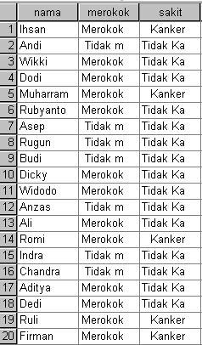

**Gambar 3.32 Data Lengkap (LATIH6)**

Ingin diketahui, apakah ada hubungan antara merokok dan penyakit kanker.

Langkahnya adalah :

* + Buat File **LATIH6**.

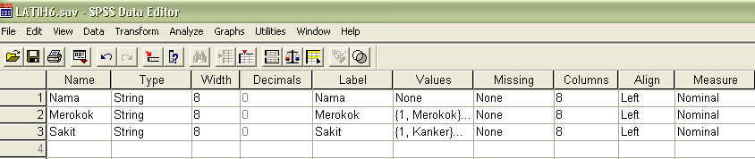

**Gambar 3.33 Pendefinisian Variabel pada Variabel View Untuk LATIH6**

* + Dari menu utama SPSS buka **Analyze,** kemudian pilih **Descriptive Statistics.** Lalu pilih **Crosstabs…**, tampak dilayar:

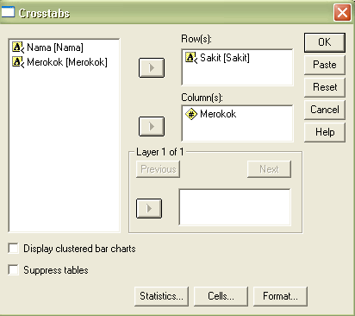

**Gambar 3.34 Kotak Crosstabs**

* + **Row(s),** pilih variabel Sakit
  + **Column(s),** pilih variabel Merokok
  + **Layer1 of 1,** abaikan, jangan diisi.
  + Pilih **Statistics…**tampak di layar,

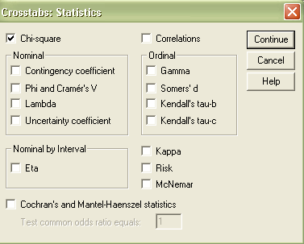

**Gambar 3.35 Kotak Crosstabs: Statistics**

* + Pilih **Chi-Square,**kemudian tekan **Continue,**
  + Pilih **Cells…**, tampak di layar

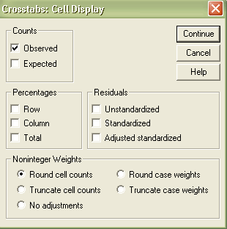

**Gambar 3.36 Kotak Crosstabs: Cell Display**

* + Pilih **Observed,** dan secara default untuk Noninteger Weights : Round cell counts sudah terisi , sedangkan yang lainnya abaikan. Tekan **Continue,** Setelah itu tekan **OK.**
  + Maka **Output** yang diperoleh adalah,

**Tabel 3.12 Output LATIH6**



Dari tabel terlihat, bahwa banyak responden adalah 20 orang dengan banyaknya orang yang merokok dan sakit kanker adalah 5 orang, merokok dan tidak sakit kanker ada 8 orang. Tidak ada yang sakit kanker dan tidak merokok. Tidak merokok dan tidak kanker ada 7 orang. Jumlah orang yang merokok ada 13 orang dan tidak merokok ada 7 orang. Sedang yang sakit kanker ada 5 orang dan sisanya adalah tidak berpenyakit kanker.

**Output** yang kedua adalah sebagai berikut,

**Tabel 3.13 Output Uji Chi-Square**



**1. Hipotesis**

H0 : Tidak ada hubungan antara merokok dan sakit kanker

H1 : Ada hubungan antara merokok dan sakit kanker

#### 2. Pengambilan Keputusan

Jika probabilitas < 0,05 maka H1 diterima.

Pada Statistik Uji Pearson Chi-Square, terlihat nilai **Asymp. Sig**  adalah 0,058 lebih besar dari 0,05, maka H0 diterima, artinya pengujian nonsignificant. Jadi tidak ada hubungan antara merokok dengan sakit kanker, atau dengan kata lain merokok belum tentu sebagai penyebab sakit kanker.